Thông điệp của Maha Sambodhi Dharma Sangha Guru ở Patharkot ngày 9 tháng 4 năm 2013

Ngày 09 tháng 4 năm 2013

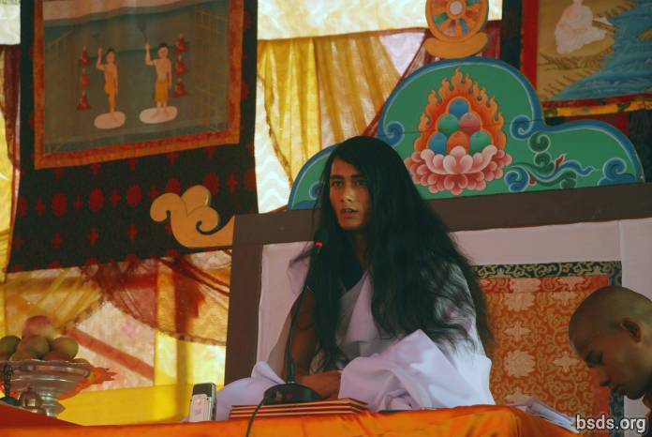

1. Gửi tới Tăng đoàn của Dharma Sangha Bodhi Shravan Guru (Tôn sư của Tăng đoàn theo Chánh pháp Chú tâm đến Sự thông Thái) :

2. Tôi xin chào đón tất cả các Tăng đoàn Yêu Chánh Pháp.

3. Tuân theo Chánh đạo Yêu thương Vĩ đại (Maha Maitriya Marga), là Tôn sư của Chánh đạo (Marga Guru), Chánh đạo của Tôn sư (Guru Marga) kéo dài đến tận Chánh đạo của Thượng đế(Bhagwan Marga), vẫn tồn tại trong sự hiện diện của vô số cảm xúc, nguyện cầu cho toàn bộ thế giới của các sinh vật sống nhận được Liều thuốc trường sinh bất tử của Sự thông thái Vĩ đại.

4. Và nguyện cầu những sự ban phước của Tôn sư Maitriya Vĩ đại và Chánh đạo vẫn luôn còn trên thế giới.

5. Mặc dù đang nhìn thấy vô số các ngôi sao nhưng bầu trời chỉ là một; theo cùng một cách như vậy, cột nguồn chính của tất cả các tôn giáo và các con đường trong thế giới này rút cục cũng chỉ là một.

6. Đó là sự thông thái thu được trong các giai đoạn khác nhau của thế giới, hơn thế nữa, các con đường xuất hiện trong các thời điểm hứa hẹn bởi các Tôn sư đã giác ngộ vì hạnh phúc của thế giới, được tô bằng những màu sắc của các tôn giáo, những lời giáo huấn, những con đường và những nền văn hóa khác nhau trong thời kì hiện đại.

7. Tôi đang nhìn thấy con người, dưới danh nghĩa tôn giáo và chánh đạo, đang dần dần tách biệt khỏi Tinh chất Sự thật, hoặc không thể hoặc không muốn phân biệt phải, trái, tội lỗi, Chánh Pháp, Tôn sư và Chánh đạo, bất cẩn đi vào bóng tối và thiếu đi tinh chất.

8. Trong quá khứ, thuộc ek bhavana (một tiêu điểm/con đường), Đức Phật đã giác ngộ là vị Tôn sư Chánh đạo duy nhất chỉ ra được Chánh đạo; tuy nhiên trong thời điểm hiện tại, có một ảo giác trong thế giới là Đức Phật trước không có thầy giáo, tuy vậy, câu hỏi về ai là thầy giáo của Tôn sư Chánh đạo này và thực tế vẫn vì vậy mà tồn tại.

9. Trong sự hiện hữu này, có nhiều suy nghĩ, nhiều tôn sư và nhiều con đường khác nhau vẫn còn là bí ẩn trên thế giới này.

10. Theo ý nghĩa quan trọng tột cùng của thời gian, tôi đang chỉ ra Chánh đạo Tôn sư (Guru Marga).

11. Mặc dù Chánh đạo của tất cả các Tôn sư là như nhau nhưng mỗi người (Tôn sư) đều đưa ra giới luật và quan điểm của chính họ và tùy theo giới luật mà thu hoạch được các kết quả.

12. Chánh đạo Tôn sư là con đường mà ở đó toàn bộ thế giới, các sinh vật sống và đời sống thực vật, bằng cách đi theo Maitri Marga (Con đường của Lòng tốt yêu thương), thu được mukti (sự giải thoát sau khi chết) và moksha (giải thoát khỏi tái sinh).

13. Trong thế giới con người, con người có tự do lựa chọn: họ tập trung vào Chánh đạo của Chánh Pháp hoặc tiêu phí cả đời mình vào các hành động tội lỗi.

14. Ý nghĩa của thế giới này là để phân biệt giữa Chánh pháp và tội lỗi.

15. Nhưng kết quả được xác định theo nghiệp quả xấu hay tốt do chính con người tạo ra.

16. Sau nhiều thời kì, Chánh đạo Tôn sư bị xuống dốc trong thế giới này.

17. Dập tắt cơn khát của thế giới bằng thứ nước uống của sự hiểu biết phi bạo lực, lòng tốt, lòng trắc ẩn, tình yêu thương và

Maitri Bhaav (cảm giác về lòng tốt yêu thương) là con đường để thiết lập Giới luật của Maitri, nhưng có những cảm giác của sự toàn trí toàn thức, loài người ích kỷ không thể thường xuyên chấp nhận một cách đúng đắn hoàn cảnh hiện diện của Tôn sư.

18. Nếu loài người lấy một thời điểm để giữ linh hồn trong tỉnh thức và suy ngẫm: tại sao có sự tu hành này của Tôn sư?

19. Cuối cùng nó sẽ chỉ dành cho mục đích của mukti và moksha của thế giới, các sinh vật sống và đời sống thực vật.

20. Có những người hi vọng có được lợi ích từ Tôn sư theo một cách trần tục khác nhưng Tôn sư chỉ có thể đưa ra Chánh pháp, Chánh đạo, Mukti và Moksha.

21. Nhưng thật mỉa mai, kể từ thời điểm trong quá khứ, trạng thái ô nhiễm của trí óc con người thay vì vậy đã đưa ra những lời buộc tội Tôn sư, sự hoài nghi, bạo lực và cách hành xử gây trở ngại.

22. Xã hội loài người này, bao gồm cả những người quản lý, tạo nên nhu cầu cấp bách về Chánh pháp và Chánh đạo cho toàn bộ thế giới này.

23. Nguyện cầu cho con người hiểu không chỉ Chánh Pháp mà cả sự thật này.

24. Và nguyện cầu cho cuộc đời được sử dụng cho mục đích tìm kiếm bản chất của Maitri Bhaav.

25. Trong những ngày sắp tới, Guru cũng chắc chắn sẽ đi khắp nơi trên thế giới để tổ chức các darshan của Chánh đạo Chân thật.

26. Nguyện cầu cho tất cả chúng sinh được yên bình yêu thương. Hãy để là như vậy.

______________________

Lưu ý:

Bhāvanā (Pali; Sanskrit, còn gọi là bhāvana) theo nghĩa đen nghĩa là “sự phát triển” hoặc “trau dồi” hoặc “thành quả”. Từ bhavana thường xuất hiện đi kèm với một từ khác hình thành nên một cụm từ phức như citta-bhavana (sự phát triển hoặc trau dồi tâm/ý) hoặc metta/maitri-bhavana (sự phát triển/trau dồi lòng tốt yêu thương). Khi sử dụng bhavana một mình, nó có nghĩa chung là “sự trau dồi tâm linh”. (Wikipedia)

https://bsds.org/vi/news/148/thong-diep-cua-maha-sambodhi-dharma-sangha-guru-o

